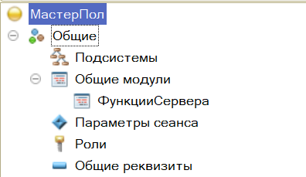

// Функция позволяет рассчитать скидку на основе объема продаж

//

// Параметры:

// ОбъемПродаж - Число - объем продаж партнера

//

// Возвращаемое значение:

// ВеличинаСкидки.Число - величина скидки

//

Функция РасчетСкидкиПартнеру(ОбъемПродаж) Экспорт

Если ОбъемПродаж<10000 Тогда

ВеличинаяСкидки=0;

ИначеЕсли ОбъемПродаж>=10000 и ОбъемПродаж<50000 Тогда

ВеличинаСкидки = 5;

ИначеЕсли ОбъемПродаж>=50000 и ОбъемПродаж<300000 Тогда

ВеличинаСкидки = 10;

Иначе

ВеличинаСкидки = 15;

КонецЕсли;

Возврат ВеличинаСкидки;

КонецФункции // РассчетСкидкиПартнеру()

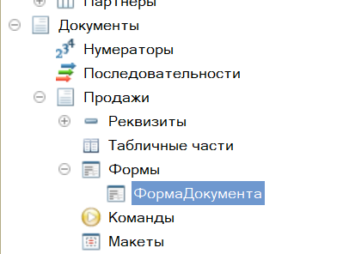

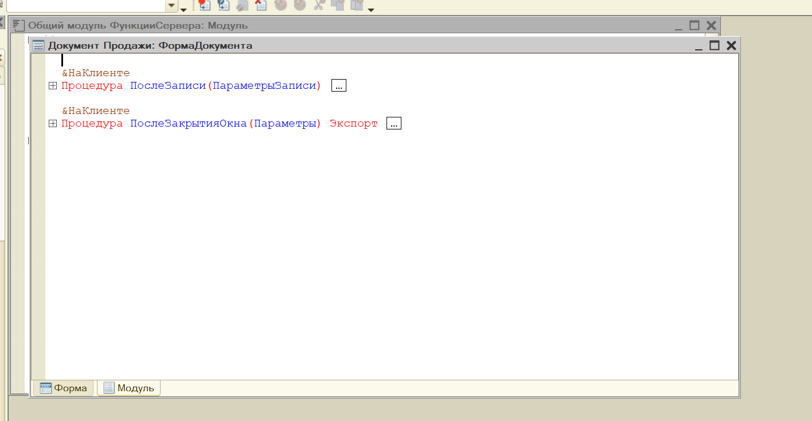

&НаКлиенте

Процедура ПослеЗаписи(ПараметрыЗаписи)

Оповещение=Новый ОписаниеОповещения("ПослеЗакрытияОкна", ЭтотОбъект);

ПоказатьПредупреждение(Оповещение, "Скидка рассчитана", 0, "Информация");

КонецПроцедуры

&НаКлиенте

Процедура ПослеЗакрытияОкна(Параметры) Экспорт

Сообщить("Отройте форму партнера, чтобы увидеть расчитаную скидку");

КонецПроцедуры

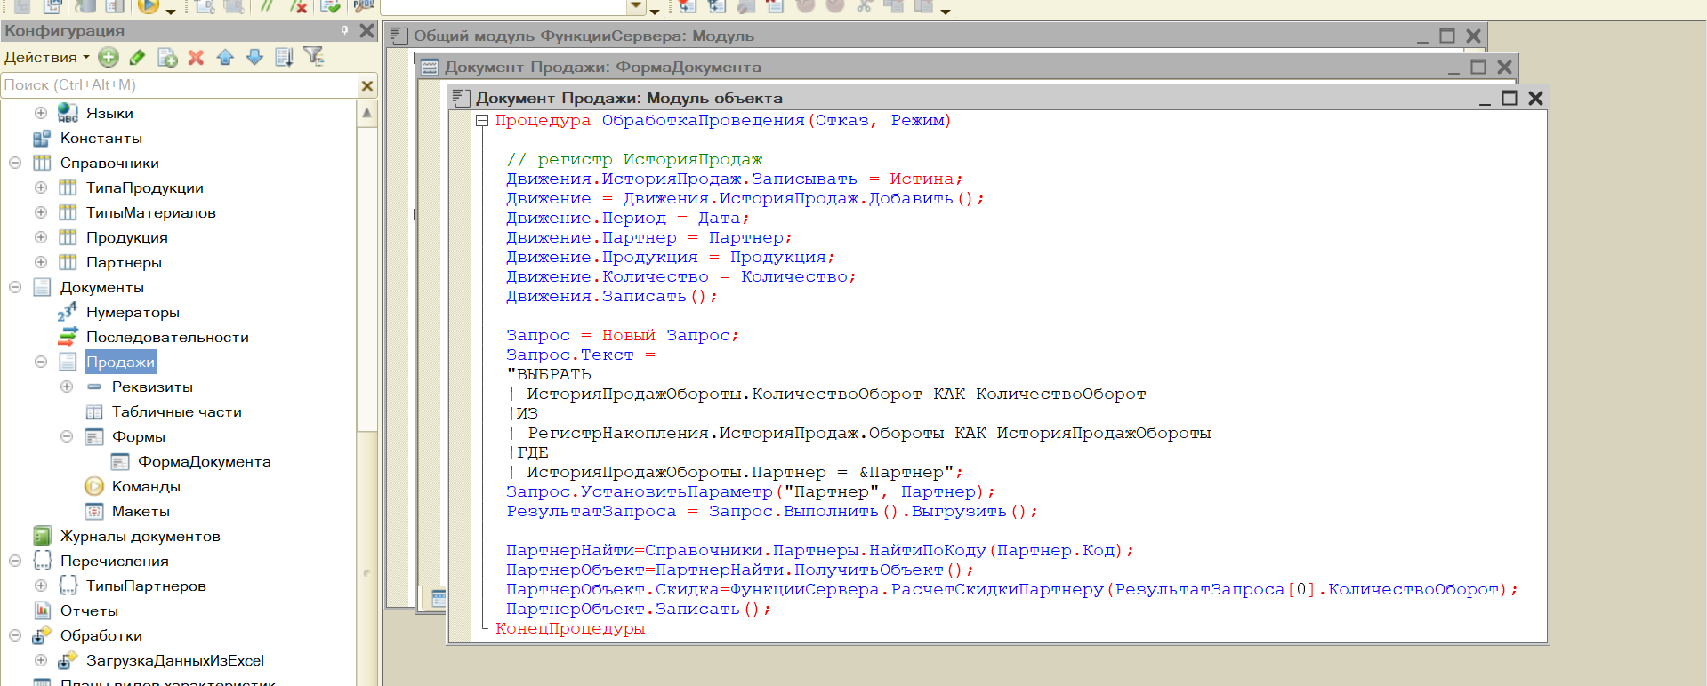

Процедура ОбработкаПроведения(Отказ, Режим)

// регистр ИсторияПродаж

Движения.ИсторияПродаж.Записывать = Истина;

Движение = Движения.ИсторияПродаж.Добавить();

Движение.Период = Дата;

Движение.Партнер = Партнер;

Движение.Продукция = Продукция;

Движение.Количество = Количество;

Движения.Записать();

Запрос = Новый Запрос;

Запрос.Текст =

"ВЫБРАТЬ

| ИсторияПродажОбороты.КоличествоОборот КАК КоличествоОборот

|ИЗ

| РегистрНакопления.ИсторияПродаж.Обороты КАК ИсторияПродажОбороты

|ГДЕ

| ИсторияПродажОбороты.Партнер = &Партнер";

Запрос.УстановитьПараметр("Партнер", Партнер);

РезультатЗапроса = Запрос.Выполнить().Выгрузить();

ПартнерНайти=Справочники.Партнеры.НайтиПоКоду(Партнер.Код);

ПартнерОбъект=ПартнерНайти.ПолучитьОбъект();

ПартнерОбъект.Скидка=ФункцииСервера.РасчетСкидкиПартнеру(РезультатЗапроса[0].КоличествоОборот);

ПартнерОбъект.Записать();

КонецПроцедуры

